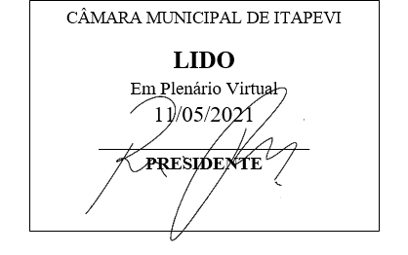
INDICAÇÃO Nº 1264/2021

Súmula: “Indico a implantação de Lombada na Rua Serra de Paracaíma, à altura do número 378 no bairro Jardim Rosemary. ”

INDICO à Mesa, após ouvir o Douto Plenário, na forma regimental vigente, que seja a presente propositura encaminhada ao Excelentíssimo senhor, Igor Soares Ebert, Prefeito Municipal, para a implantação de Lombada na Rua Serra de Paracaíma, à altura do número 378 no bairro Jardim Rosemary.

JUSTIFICATIVA
Senhor Presidente;
Senhoras Vereadoras;
Senhores Vereadores;

Essa é uma solicitação da população local, que reivindica a realização deste serviço, relatando que o referido trecho da via é íngreme e muitas crianças brincam na rua, conforme imagens anexas, e como os veículos têm passado em alta velocidade, é necessário a implantação de uma lombada no local para eliminar o atual risco de atropelamentos nesta via pública.
Tendo em vista o grande trabalho da atual gestão, indico a implantação de Lombada na Rua Serra de Paracaíma, à altura do número 378 no bairro Jardim Rosemary, para que com máxima urgência os moradores locais e transeuntes tenham uma maior segurança.
Sala das Sessões Benvindo Moreira Nery, 7 de maio de 2021.

Vereadora Tininha – PSD
1ª Secretária
